- Игра «Логические концовки».  Цель: развивать логическое мышление, воображение, способность к анализу.  Описание: детям предлагается закончить предложения:  • Лимон кислый, а сахар... (сладкий).  • Ты ходишь ногами, а бросаешь... (руками).  • Если стол выше стула, то стул... (ниже стола).  • Если два больше одного, то один... (меньше двух).  • Если Саша вышла из дома раньше Сережи, то Сережа... (вышел позже Саши).  • Если река глубже ручейка, то ручеек... (мельче реки).  • Если сестра старше брата, то брат... (младше сестры).  • Если правая рука справа, то левая... (слева).  • Мальчики вырастают и становятся мужчинами, а девочки... (женщинами).  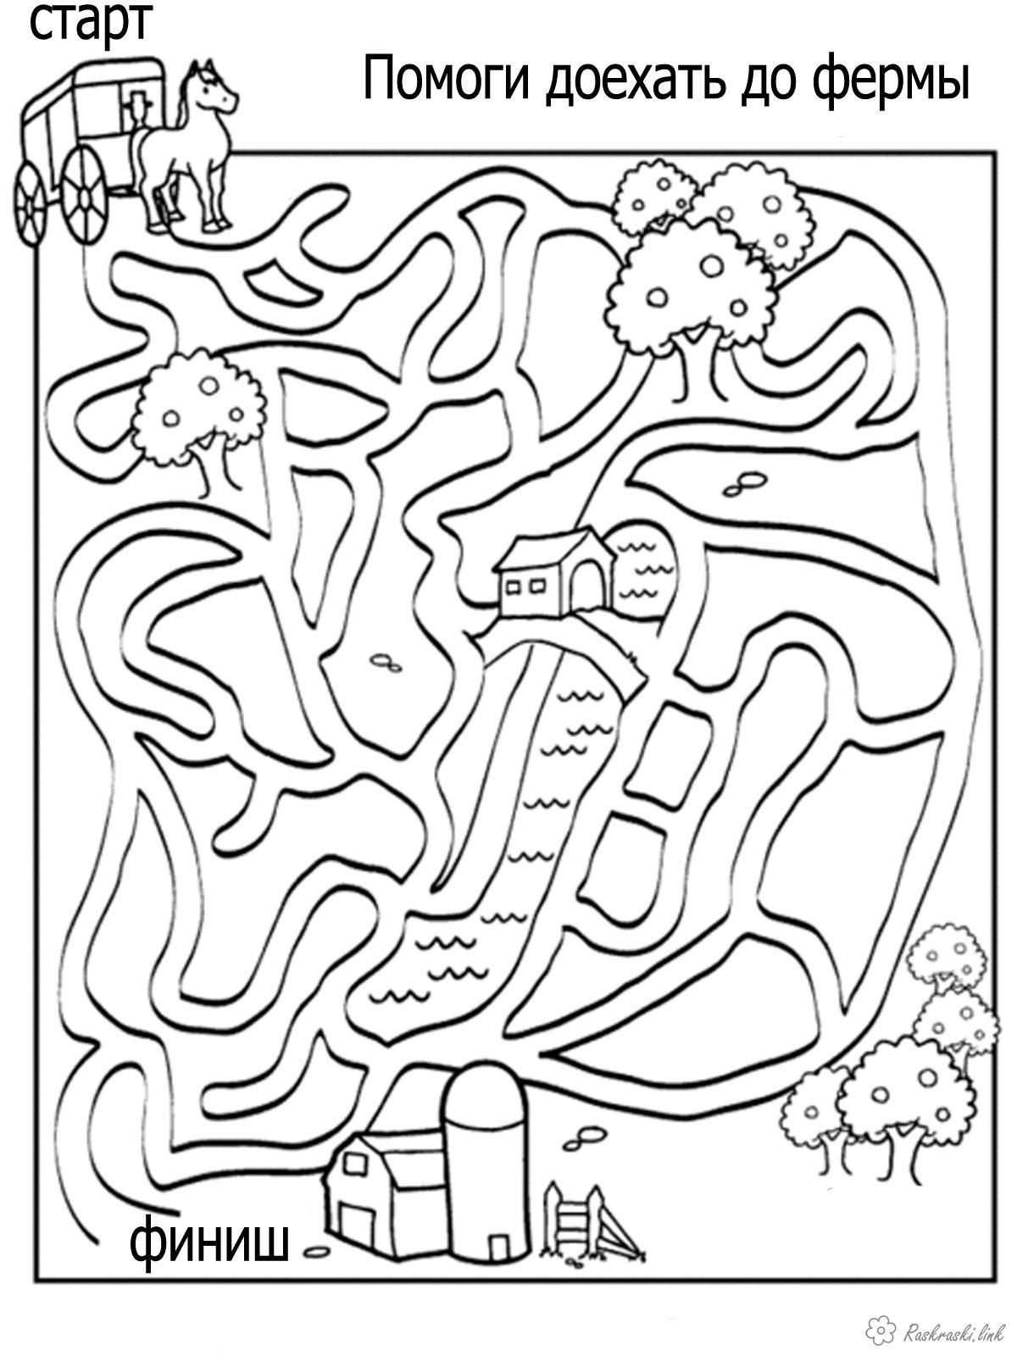 | - Игра «Вспомни быстрее».  Цель: развивать логическое мышление.  Описание: предложить ребенку быстро вспомнить и назвать три предмета круглой формы, три деревянных предмета, четыре домашних животных и т. п.  - Игра «Что бывает...».  Цель: развивать логическое мышление.  Описание: задавать ребенку вопросы следующего порядка:  - Что бывает большим? (Дом, машина, радость, страх и т. п.)  - Что бывает узким? (Тропа, лепта, лицо, улица и т. п.)  - Что бывает низким (высоким)?  - Что бывает красным (белым, желтым)?  - Что бывает длинным (коротким)? и т.д.  - «Продолжи ряд».  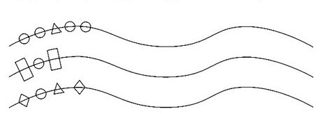  - «Закончи предложения»  Пример: Понедельник, вторник, среда, четверг - это дни недели  Молоко, хлеб, кефир, сыр, яйца - это...  Москва, Новгород, Санкт-Петербург - это...  Утро, вечер, день, ночь - это...  Катя, Миша, Петя, Ира - это...  Собака, кошка, мышка - это...  Ромашка, колокольчмк, роза - это...  А,Б,В,Г,Д - это... и т.д.  - «Слушай внимательно! Дополни предложения»  Если поезд едет быстрее автобуса, то автобус едет ......... поезда.  Если сестра старше брата, то брат .......... сестры.  Если стол выше стула, то стул ........ стола.  Если кошка больше мышки, то мышка ....... кошки.  Если река шире ручья, то ручей ........ реки. | Игры и упражнения  на развитие мышления  у детей 5-7 лет  - «Что лишнее?»  - Кресло, стул, шкаф, телевизор.  - Петух, павлин, ворона, бабочка.  - Чемодан, сумка, портфель, тетрадь.  - Солнце, лампа, люстра, фонарь.  - Жилет, юбка, свитер, ботинки  - Береза, липа, сосна, роза  - Коза, корова, свинья, заяц и т.д.  - «Какие это профессии?»  Кто строит дома?  Кто пишет стихи?  Кто поёт песни?  Кто лечит людей?  Кто шьет одежду?  Кто пишет картины?  Кто летает в космос?  Кто управляет самолетом?  Кто водит автобус?  Кто управляет поездом?  Кто учит детей в школе?  Кто дрессирует животных?

